
1. Was ist typisch Junge? Was ist typisch Mädchen? Was können sie gut? Wofür interessieren sie sich? Sprecht zu zweit und macht Notizen. Sprecht dann in der Klasse.

 |  | 
Sprechen | Partnerarbeit | Klassengespräch



Typisch Junge Typisch Mädchen

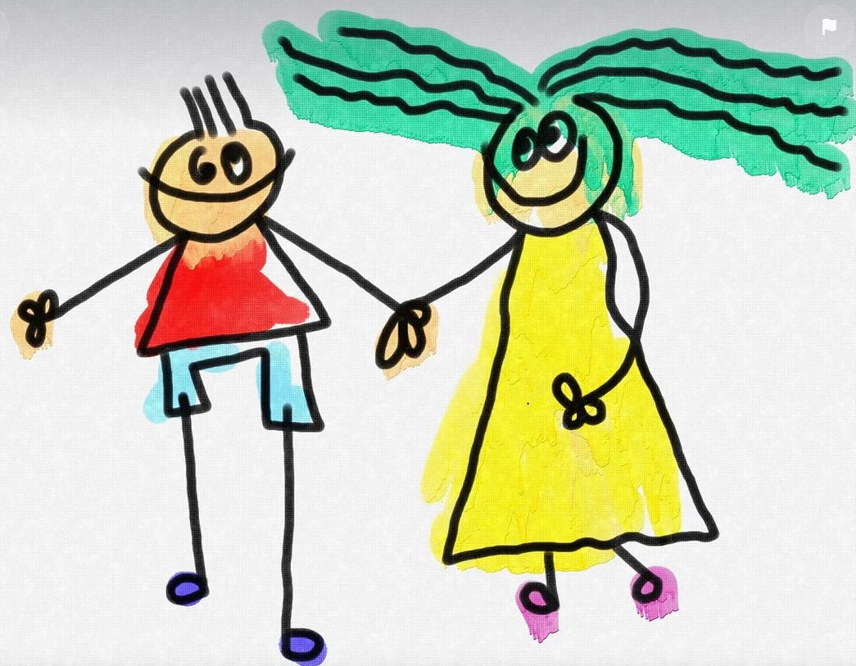

https://pixabay.com/illustrations/people-couple-relationships-man-1316457/

Sie interessieren sich für …
Das ist …
Mädchen/Jungen können gut …

2. Was ist eher männlich, was ist eher weiblich oder neutral? Und wie bist du? Kreuze an. Sprecht dann zu zweit und in der Klasse.
 |  | 
Sprechen |  | Einzelarbeit | Partnerarbeit | Klassengespräch

 | eher männlich | eher weiblich | neutral | ich
stark
emotional
lieb
hübsch
aggressiv
arrogant
romantisch
schüchtern
egoistisch
sportlich
süß
mutig
ängstlich
frech
bescheiden
hilfsbereit
ruhig
neugierig
wild

Ich denke, Jungen sind meistens mutiger.
Echt? Ich finde, Mädchen können genauso mutig sein wie Jungen!

Und du selbst? Würdest du sagen, dass du mutig bist?

3. Wähle A, B oder C und zeichne …

A … eine Person, die bei der Feuerwehr arbeitet.
B … eine Person, die in einem Kindergarten arbeitet.
C … eine Person, die in einer Auto-Werkstatt arbeitet.

Sammelt alle Zeichnungen in der Klasse und sprecht darüber. Wie heißen die Berufe? Was ist „typisch“ für diese Berufe?

 | Sprechen |  | Einzelarbeit |  | Klassengespräch

Die Feuerwehr kommt, wenn es brennt. Sie löscht das Feuer.
Menschen, die im Kindergarten mit Kindern arbeiten, sind Erzieher oder Erzieherin.

Jemand, der Autos repariert, ist Kfz-Mechatroniker.

4.1 Worum geht es in dem Text?


Lesen |  | Sprechen | Einzelarbeit | Partnerarbeit

Lies den ersten Abschnitt und kreuze an.
 | Was sind Geschlechterklischees?
 | Was unterscheidet Männer und Frauen und warum?
 | Haben junge Menschen andere Rollenbilder als ältere?

4.2 Lies den Text weiter. Was ist richtig? Was ist falsch? Kreuze an. Vergleicht dann zu zweit und korrigiert die falschen Antworten.
Lesen | Sprechen | Einzelarbeit | Partnerarbeit

 | Richtig | Falsch
1. Die Forschung hat gezeigt, dass Männer und Frauen von Geburt an unterschiedliche Fähigkeiten haben.
2. Kleine Kinder lernen schon früh, wie sich ein typischer Junge oder ein typisches Mädchen verhalten soll.
3. Heute hat man ein anderes Bild von Männern und Frauen in der Gesellschaft als noch vor 50 Jahren.
4. Im Beruf haben Frauen heute keine Nachteile mehr gegenüber männlichen Kollegen.
5. Auch heute noch spielen Geschlechterklischees eine wichtige Rolle im Berufsleben.
6. Sarah arbeitet in einem typischen „Frauenberuf“ und Benjamin in einem typischen „Männerberuf“
7. Für Sarah war schon als Kind klar, dass sie später gern in einer Auto-Werkstatt arbeiten möchte.
8. Sarah hat in einem typischen „Männerberuf“ manchmal Schwierigkeiten mit den männlichen Mitarbeitern.
9. Benjamin hat sich gegen einen Beruf am Schreibtisch entschieden und ist Erzieher geworden.
10. In seinem beruflichen Umfeld hat Benjamin bis jetzt vor allem positive Erfahrungen gemacht.

5. Wie kann man es auch sagen? Markiere die Sätze links im Text und verbinde. Vergleicht zu zweit eure Ergebnisse.
Lesen |  | Sprechen | Einzelarbeit | Partnerarbeit

Mit diesen biologischen Unterschieden werden wir geboren. |  | In vielen Familien kümmern sich mittlerweile beide Eltern um die Kinder und den Haushalt.
Entscheidend für Rollenklischees ist unser soziales Umfeld. |  | Viele junge Menschen entscheiden sich für einen bestimmten Beruf oder ein Studium, weil sie traditionelle Rollenbilder im Kopf haben.
Immer mehr Paare teilen sich die Kindererziehung und die Hausarbeit. |  | Von Geburt an sind der männliche und der weibliche Körper unterschiedlich.
In der Theorie haben Frauen und Männer in Deutschland die gleichen Möglichkeiten und Rechte. |  | Rollenbilder lernen wir schon früh in der Familie, in der Schule und von Freunden.
Geschlechterklischees spielen auch bei der Entscheidung für einen Beruf oder ein Studium eine große Rolle. |  | Das deutsche Gesetz behandelt Männer und Frauen auf dem Papier gleich.




6 Bist du selbst ein „typischer Junge“ oder ein „typisches Mädchen“? Tausche dich mit anderen Schülerinnen und Schülern aus der ganzen Welt aus. Schreib einen kurzen Kommentar und poste ihn unter dem Lernmaterial.


Schreiben | Einzelarbeit

7. 1 Arbeitet in Gruppen und markiert eine Skala auf dem Boden:
0% = Das ist falsch.  ←----------→ 100% = Das ist richtig. 
Wählt zu jedem Statement eine Position auf der Skala und diskutiert in der Gruppe.

 |  |  | 
Sprechen | Schreiben | Einzelarbeit | Gruppenarbeit

1. Jungen spielen besser Fußball als Mädchen.

2. Jungen sprechen mit ihren Freunden über ihre Probleme.

3. Jungen interessieren sich für Mode.

4. Mädchen sind besser in Fremdsprachen.

5. Jungen zeigen ihre Gefühle nicht.

6. Mütter sind für Kinder wichtiger als Väter.

7. Männer werden schnell aggressiv.

8. Mädchen lieben Kosmetik und Shoppen.

9. Frauen können besser mit Kindern umgehen.

10. Mädchen und Jungen sehen unterschiedlich aus, denken aber gleich.

11. Mädchen interessieren sich für Technik.

 | WICHTIGE REDEMITTEL AUSDRÜCKE
Nach meiner Erfahrung ist das meistens so. |  |  | Das kann man so nicht sagen.
Bei denen, die ich kenne, ist das so. |  |  | Das stimmt überhaupt nicht.
Ja, da stimme ich zu. |  |  | Ich habe eine andere Erfahrung gemacht.

7.2 Schreibt gemeinsam ein Statement, dem alle in der Gruppe zustimmen. Vergleicht eure Ergebnisse in der Klasse.
Wir finden, dass ... Wie seht ihr das?
Sprechen | Schreiben | Gruppenarbeit | Klassengespräch
8 Wie sollten Männer und Frauen / Jungen und Mädchen in Zukunft leben? Haben sie die gleichen oder unterschiedliche Rollen? Plant zu zweit eine „Zukunftswelt“. Macht Notizen, präsentiert eure Zukunftswelt in der Klasse und postet euren Beitrag unter das Lernmaterial.

Sprechen | Schreiben | Partnerarbeit | Klassengespräch

Familie |  | Liebesbeziehungen
Freundschaften |  | Schule
Werbung |  | Freizeit

In unserer Zukunftswelt sind Männer und Frauen genau gleich. Sie haben nur biologische Unterschiede.
Bei uns haben Frauen und Männer ganz unterschiedliche Aufgaben.

